PR1

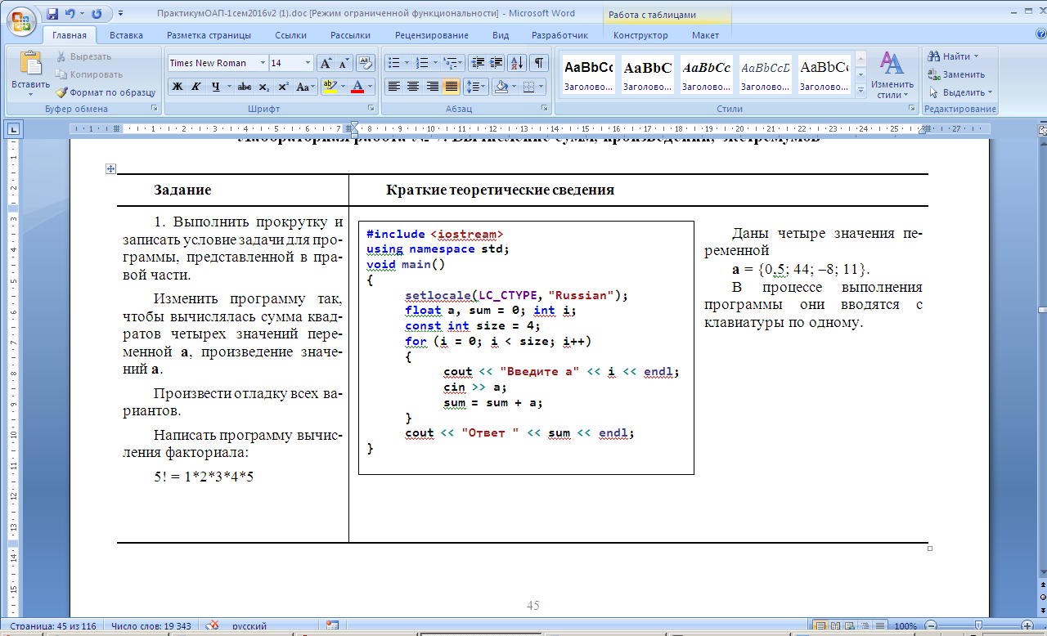

sum = 0

Первая итерация (i = 0):

Сообщение: "Введите а0"

Пользователь вводит, например, a = 2.5

sum = 0 + 2.5 = 2.5

Вторая итерация (i = 1):

Сообщение: "Введите а1"

Пользователь вводит, например, a = 3.0

sum = 2.5 + 3.0 = 5.5

Третья итерация (i = 2):

Сообщение: "Введите а2"

Пользователь вводит, например, a = 4.5

sum = 5.5 + 4.5 = 10.0

Четвёртая итерация (i = 3):

Сообщение: "Введите а3"

Пользователь вводит, например, a = 1.0

sum = 10.0 + 1.0 = 11.0

Вывод результата:

Сообщение: "Ответ 11.0"

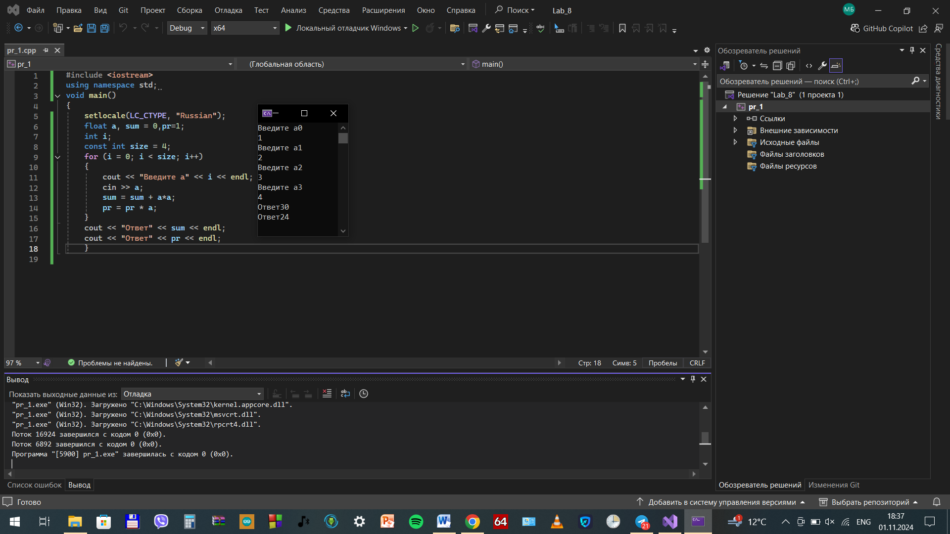

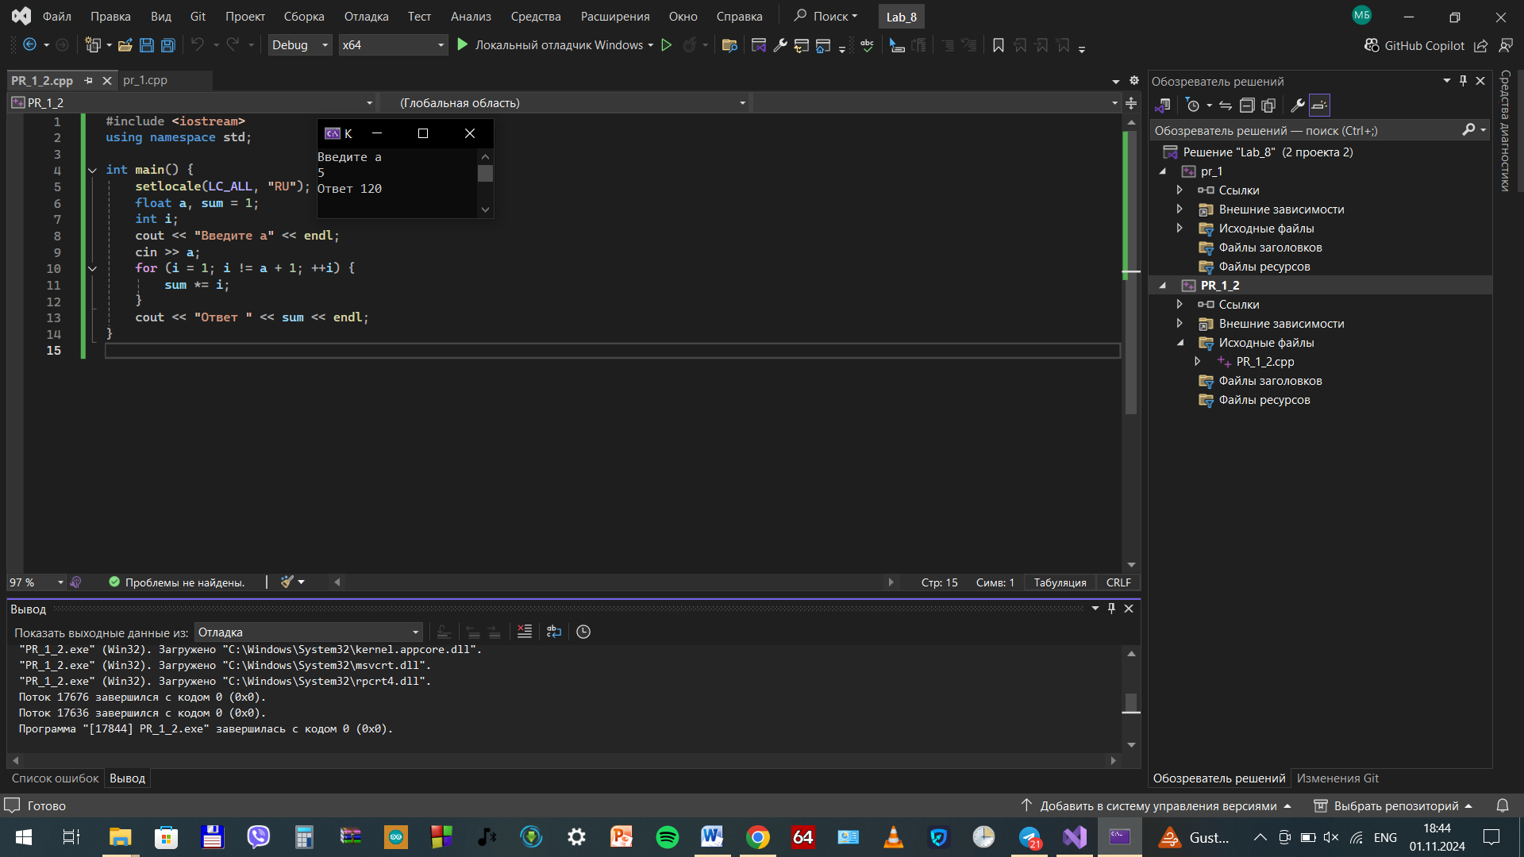

PR_2

|  |  |
| --- | --- |
| **#include <stdio.h>**  **#include <conio.h>**  **void main()**  **{**  **char ch;**  **float sv, x, sum = 0;**  **float count = 0;**  **do**  **{**  **printf("Enter x:");**  **scanf_s("%f", &x);**  **sum += x;**  **count++;**  **sv = sum / count;**  **printf("sv=%1.3f\n", sv);**  **printf("if continue input 'y' else 'n' ");**  **ch = _getch();**  **}**  **while (ch != 'n');**  **}** | **#include <stdio.h>**  **#include <cmath>**  **void main()**  **{**  **float sum = 0, a, t, p;**  **for (int n = 2; n < 10; n++)**  **{**  **t = pow(n, log((float)n));**  **p = pow(log((float)n), n);**  **a = t / p;**  **sum += a;**  **}**  **printf("S=%f\n", sum);**  **}** |

**Программа слева:**

**Задача:** Написать программу, считающую среднее арифметическое до тех пор, пока пользователь не введет “n”  
Прокрутка:

Начало:

sum = 0

count = 0

Первая итерация:

Сообщение: "Enter x:"

Пользователь вводит, например, x = 2.0

sum = 0 + 2.0 = 2.0

count = 0 + 1 = 1

sv = 2.0 / 1 = 2.0

Вывод: "sv=2.000"

Сообщение: "if continue input 'y' else 'n'"

Пользователь вводит y

Вторая итерация:

Сообщение: "Enter x:"

Пользователь вводит, например, x = 4.0

sum = 2.0 + 4.0 = 6.0

count = 1 + 1 = 2

sv = 6.0 / 2 = 3.0

Вывод: "sv=3.000"

Сообщение: "if continue input 'y' else 'n'"

Пользователь вводит y

Третья итерация:

Сообщение: "Enter x:"

Пользователь вводит, например, x = 3.0

sum = 6.0 + 3.0 = 9.0

count = 2 + 1 = 3

sv = 9.0 / 3 = 3.0

Вывод: "sv=3.000"

Сообщение: "if continue inЗадача: Найти наименьший элемент из массива и вывести его и его индекс

Начальная установка:

m = 9999

n = 1

Итерации цикла:

Первая итерация (i = 0):

Сообщение: "Введите b0"

Пользователь вводит, например, b = 4.5

Условие: 4.5 < 9999 (истина)

m = 4.5

n = 0

Вторая итерация (i = 1):

Сообщение: "Введите b1"

Пользователь вводит, например, b = 3.2

Условие: 3.2 < 4.5 (истина)

m = 3.2

n = 1

Третья итерация (i = 2):

Сообщение: "Введите b2"

Пользователь вводит, например, b = 5.0

Условие: 5.0 < 3.2 (ложь)

m и n не изменяются

Четвертая итерация (i = 3):

Сообщение: "Введите b3"

Пользователь вводит, например, b = 2.8

Условие: 2.8 < 3.2 (истина)

m = 2.8

n = 3

Пятая итерация (i = 4):

Сообщение: "Введите b4"

Пользователь вводит, например, b = 3.5

Условие: 3.5 < 2.8 (ложь)

m и n не изменяются

Вывод результата:

Сообщение: "Минимальное= 2.8"

Сообщение: "Его индекс= 3"put 'y' else 'n'"

Пользователь вводит n  
Программа завершается.

**Программа справа:**

**Задача:** Написать программу, считающую по формуле

Прокрутка:

Начальная установка: sum = 0

Итерации цикла:

При 𝑛 = 2:

𝑡 = 2 log ( 2 )

𝑝 = ( log ( 2 ) )^2

𝑎 = 𝑡/𝑝​

sum += a

При 𝑛 = 3

𝑡 = 3 log ( 3 )

𝑝 = ( log ( 3 ) )^3

𝑎 = 𝑡/𝑝

sum += a

Продолжаем аналогично для 𝑛 = 4 до 𝑛 = 9:

Пример для 𝑛 = 4:

𝑡 = 4 log ( 4 )

𝑝 = ( log ( 4 ) )^4

𝑎 = 𝑡/𝑝

sum += a

Финальный результат:

Вывод: S = значение суммы

PR_3

**#include <iostream>**

**using namespace std;**

**void main()**

**{**

**setlocale(LC_CTYPE, "Russian");**

**int count = 5, n = 1;**

**float b, m = 9999;**

**for (int i = 0; i < count; i++)**

**{**

**cout << "Введите b" << i << endl;**

**cin >> b;**

**if (b < m)**

**{ m = b;**

**n = i;**

**}**

**}**

**cout << "m= " << m << endl;**

**cout << "n= " << n << endl;**

**}**

Задача: Найти наименьший элемент из массива и вывести его и его индекс

Начальная установка:

m = 9999

n = 1

Итерации цикла:

Первая итерация (i = 0):

Сообщение: "Введите b0"

Пользователь вводит, например, b = 4.5

Условие: 4.5 < 9999 (истина)

m = 4.5

n = 0

Вторая итерация (i = 1):

Сообщение: "Введите b1"

Пользователь вводит, например, b = 3.2

Условие: 3.2 < 4.5 (истина)

m = 3.2

n = 1

Третья итерация (i = 2):

Сообщение: "Введите b2"

Пользователь вводит, например, b = 5.0

Условие: 5.0 < 3.2 (ложь)

m и n не изменяются

Четвертая итерация (i = 3):

Сообщение: "Введите b3"

Пользователь вводит, например, b = 2.8

Условие: 2.8 < 3.2 (истина)

m = 2.8

n = 3

Пятая итерация (i = 4):

Сообщение: "Введите b4"

Пользователь вводит, например, b = 3.5

Условие: 3.5 < 2.8 (ложь)

m и n не изменяются

Вывод результата:

Сообщение: "Минимальное= 2.8"

Сообщение: "Его индекс= 3"

Ex_1 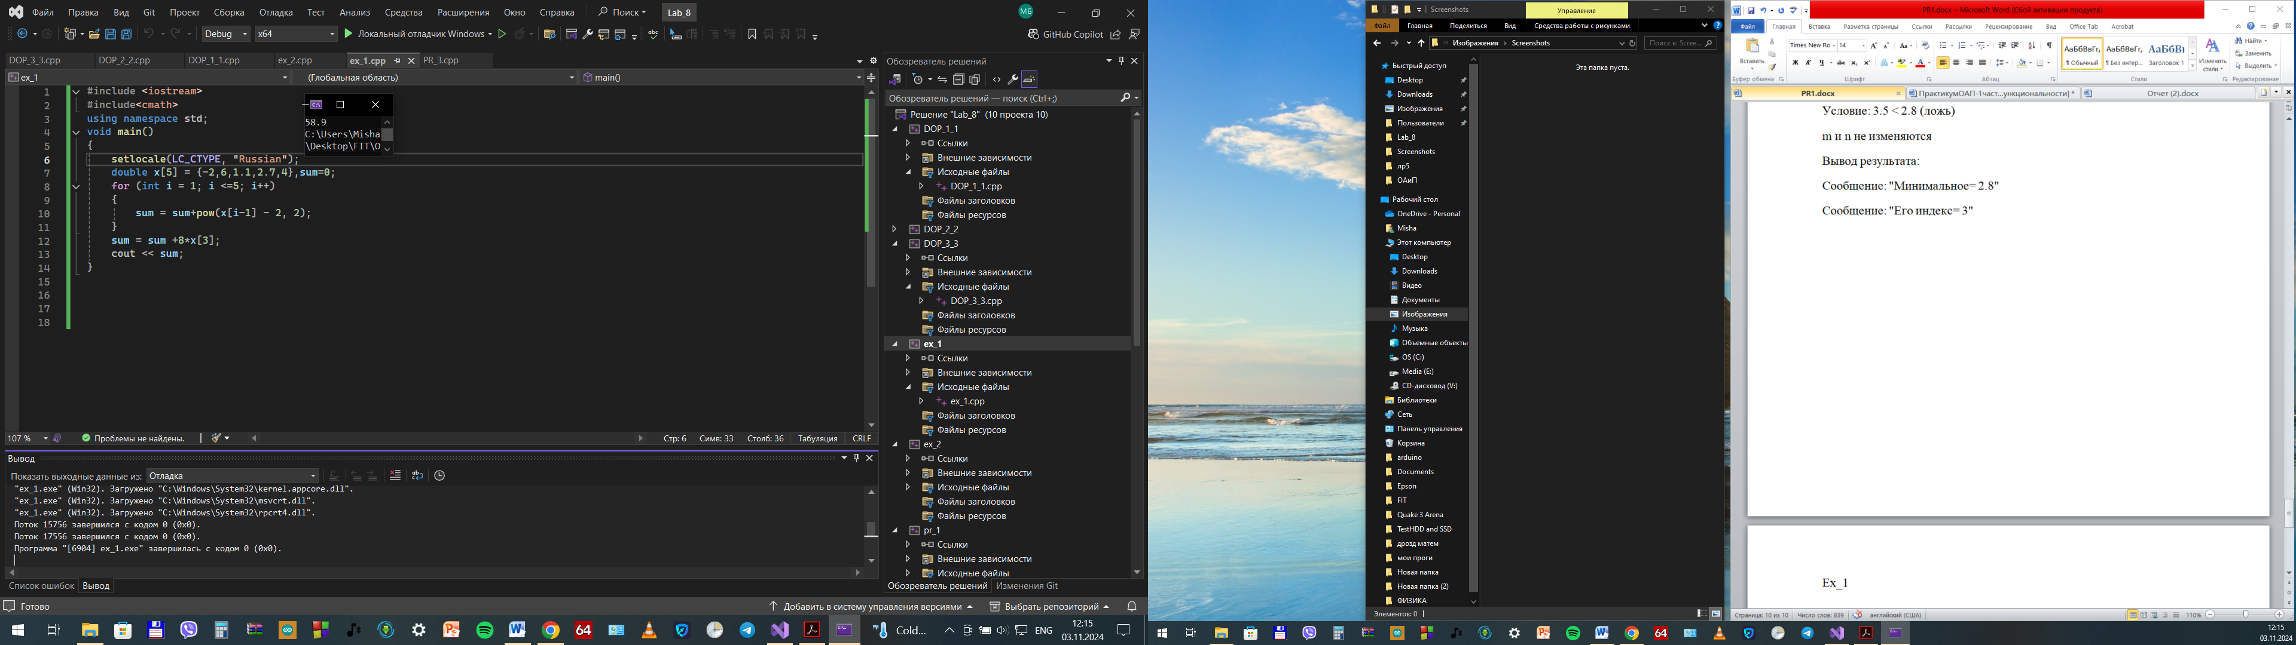

Ex_2

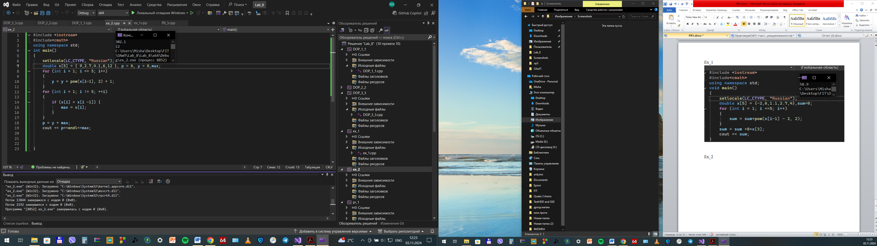

DOP_1_1

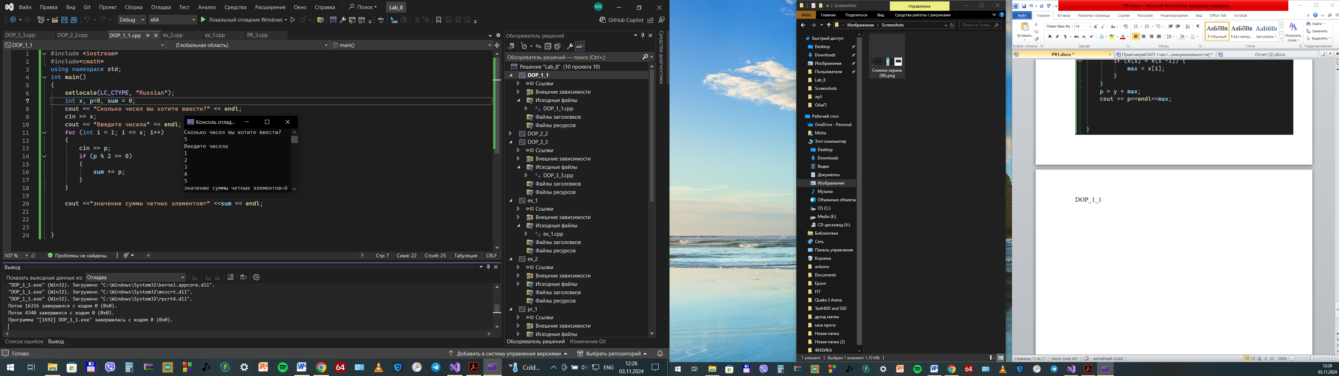

DOP_2_2

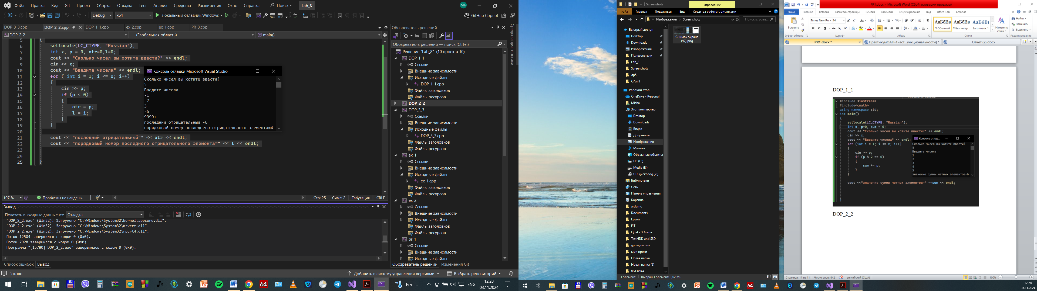

DOP_3_3

